משאב הוראה בנושא

**אז שימי נר על החלון ...**

**התנסויות מבוססות על משימות מיצ"ב תשע"ז**

**תחום תוכן:** מדעי החומר – כימיה, פיזיקה

**מיומנויות:** חקר מדעי

**כיתה:** ח'-ט'

**מילות מפתח:** חומרים, חומרים ותכונותיהם, חומרים והשימושים בהם, תהליכי שינוי בחומרים, מבנה החומר, מודל החלקיקים, מעבר מצבי צבירה ,תהליך פיזיקלי ,תהליך כימי , בעירה , התרכבות עם חמצן

אנרגיה – סוגים, המרות ומעברים, ביטוי בתרשים, זיהוי משתנה בלתי תלוי ומשתנה תלוי , בנית שאלת חקר , מיקום משתנים בגרף, זיהוי מגמות בגרף, הסקת מסקנות מניסוי ונימוקן

**מאת:** טובה גולן , מדריכה למדעים, עפ"י משימה במיצ"ב תשע"ז

**דף לתלמיד**

**אז שימי נר על החלון ...**

בפעילות הבאה נבדוק מה קורה בנר בוער, נבדוק מהו הגורם המשפיע על זמן בעירת הנר.

קראו את המידע המופיע במסגרות וענו על השאלות.

**נר עשוי מחומר דלק מוצק, לרוב פָּרָפין (תרכובת המיוצרת מנפט),**

**ובתוכו יש פתיל.**

**הפרפין דליק רק כאשר הוא במצב צבירה גז.**

1. **לפניכם נר, הדליקו אותו התבוננו וענו על השאלות הבאות :**
2. מה קרה לפרפין באזור התחתון של הלהבה? __________________________
3. כיצד עובר הפרפין למעלה לאזור הלהבה? __________________________
4. באיזה מצב צבירה נמצא הפרפין בפתיל? __________________________
5. באיזה מצב צבירה נמצא הפרפין כאשר הוא נדלק? __________________________
6. **בציור הבא -** השלם בכל אזור בציור את **מצב הצבירה** בו מצוי הפרפין של הנר.

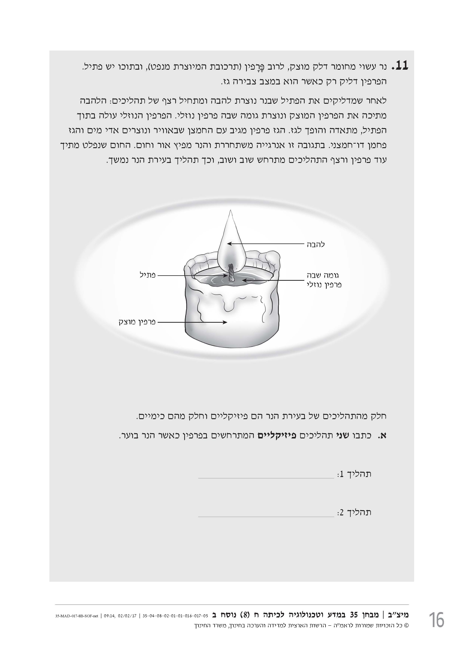

פרפין .....

**מה קורה באזור הלהבה ?**

**הגז פרפין מגיב עם החמצן שבאוויר ונוצרים אדי מים והגז פחמן דו-חמצני (CO2).**

1. **רשמו את המגיבים והתוצרים בתהליך, במילים או בשפת הכימאים :**

**מגיבים**

+

**תוצרים**

+

1. **חלק מהתהליכים המתרחשים בזמן בעירת הנר הם פיזיקליים וחלק מהם כימיים.**

**כתבו שני תהליכים פיזיקליים המתרחשים בפרפין כאשר הנר בוער.**

תהליך 1:

תהליך 2:

1. **טפטפו בעזרת טפי מים קרים לתוך הגומה שבראש הנר הבוער (לא על הלהבה !)**
2. **מה קרה לנר?** ____________________________________________
3. **מה ההסבר לכך? (היעזרו בדרך הפעולה של הנר)**

1 ⬜ כי גז הפחמן הדו-חמצני (**CO2**) הצטבר סביב הפתיל.

2⬜ כי נפסקה אספקת הפרפין הנוזלי לפתיל.

3⬜ כי הטמפרטורה של הלהבה ירדה.

4⬜ כי גז החמצן (**O2**) לא הגיע לפתיל.

**בתגובה זו אנרגיה משתחררת והנר מפיץ אור וחום.**

**החום שנפלט מתיך עוד פרפין ורצף התהליכים מתרחש שוב ושוב,**

**וכך תהליך בעירת הנר נמשך.**

**כאשר הנר בוער מתרחשות המרות אנרגיה:**

אנרגיה מסוג א' מומרת בשני סוגי אנרגיה – אנרגיה ב', אנרגיה ג'.

1. **השלימו את התרשים שלפניכם וכתבו מהם שלושת סוגי האנרגיה האלה.**

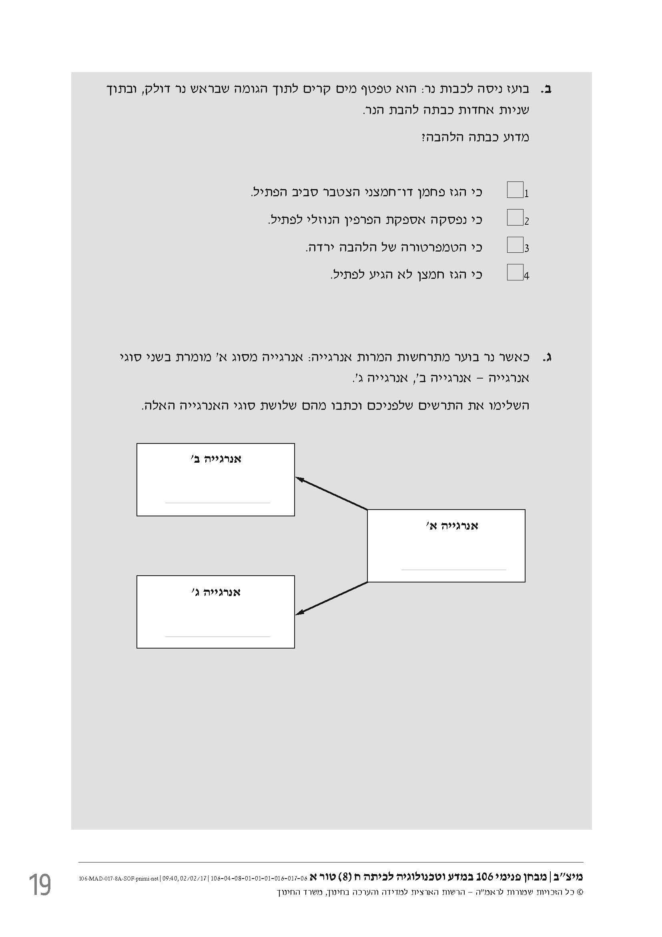

**חקירה - מה משפיע על זמן בעירת הנר ?**

לפניכם 3 נרות זהים ושלוש כוסות בעלות נפח שונה. (נתונים על נפח הכוסות תקבלו מהמורה ורשמו בטבלה).

* 1. הדליקו נר אחד , מיד כסו את הנר בכוס ורשמו בטבלה את זמן הכיסוי.
  2. הדליקו את הנר השני ,כסו אותו בכוס , רשמו בטבלה את זמן הכיסוי
  3. הדליקו את הנר השלישי , כסו אותו בכוס ורשמו בטבלה את זמן הכיסוי
  4. עקבו אחר הנרות ורשמו בטבלה את שעת הכיבוי של כל נר.
  5. חשבו את הזמן שבער כל נר ורשמו בטבלה.
  6. תנו כותרת לטבלה : **_________________________**

|  |  |  |  |
| --- | --- | --- | --- |
| נפח הכוס (סמ"ק) | שעת הכיסוי (מיד אחרי ההדלקה) | השעה בה כבה הנר | זמן הבעירה של הנר מחושב) |
|  |  |  |  |
|  |  |  |  |
|  |  |  |  |

**שרטטו גרף המתאר את תוצאות הניסוי שלכם :**

|  |  |  |  |  |  |  |  |  |  |
| --- | --- | --- | --- | --- | --- | --- | --- | --- | --- |
|  |  |  |  |  |  |  |  |  |  |
|  |  |  |  |  |  |  |  |  |  |
|  |  |  |  |  |  |  |  |  |  |
|  |  |  |  |  |  |  |  |  |  |
|  |  |  |  |  |  |  |  |  |  |
|  |  |  |  |  |  |  |  |  |  |
|  |  |  |  |  |  |  |  |  |  |
|  |  |  |  |  |  |  |  |  |  |

**תנו כותרת לגרף:**: ____________________________________

**גורם מושפע (נמדד) :**

**_________________**

אל תשכחו לציין יחידות ליד הגורם המשפיע והמושפע

**גורם משפיע: _______________**

1. **סכמו את תוצאות הניסוי במילים :**

ככל שנפח הכוס ______________ זמן הבעירה של הנר ______________.

1. **תנו שם לגרף שיבטא מה נבדק בניסוי , לדוגמה :**

הקשר בין ________________________ ל ________________________

**או :** השפעת __________________________ע ל ________________________

1. דן החליט לבצע את הניסוי אך חזר על כל מדידה 3 פעמים. הסבירו מדוע . ___________________________________________________________
2. נפח הכוסות שכיסו את הנרות היה שונה זה מזה. **מדוע זמן הבעירה של כל נר היה שונה?** ________________________________________________________

**תלמידים ערכו ניסוי:**

הם לקחו שישה נרות זהים ושש כוסות זכוכית שהנפח שלהן שונה.

הם הדליקו את הנרות, ומיד אחר-כך כיסו כל נר בכוס אחרת.

התלמידים מדדו את זמן הבעירה של כל נר עד שכָּבָה.

תוצאות הניסוי רשומות בטבלה זו:

**זמן הבעירה של הנרות בכוסות שהנפח שלהן שונה**

|  |  |  |
| --- | --- | --- |
| **נפח הכוס (סמ"ק)** | **זמן הבעירה (שניות)** | |
| 250 | | 12 | |
| 600 | | 30 | |
| 800 | | 39 | |
| 1,000 | | 50 | |
| 1,400 | | 72 | |
| 2,000 | | 98 | |

**באיזה גרף מתוארות תוצאות הניסוי? ענה על השאלות בטבלה ואח"כ בחר את הגרף המתאים .**

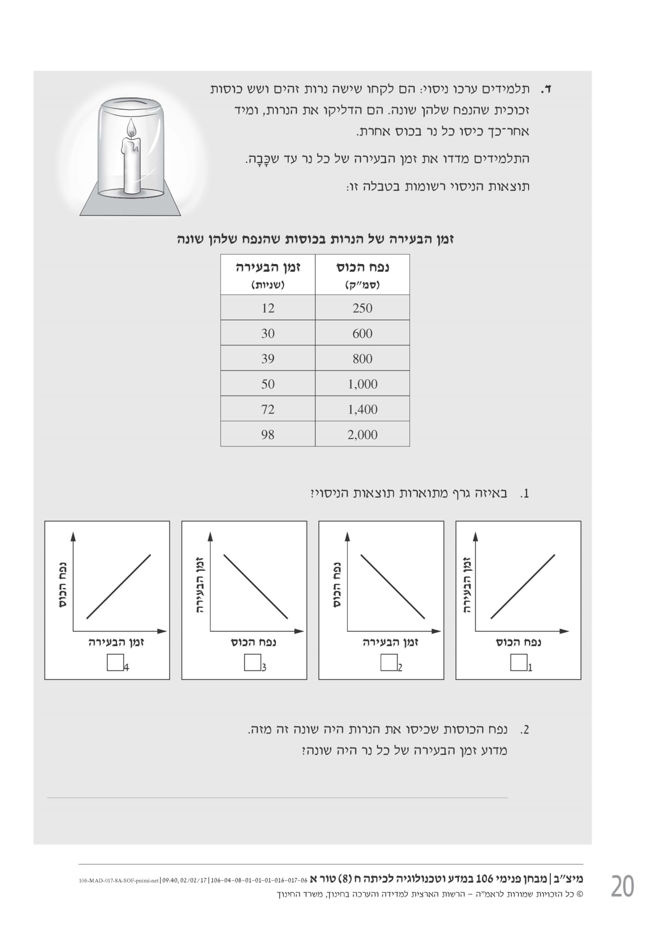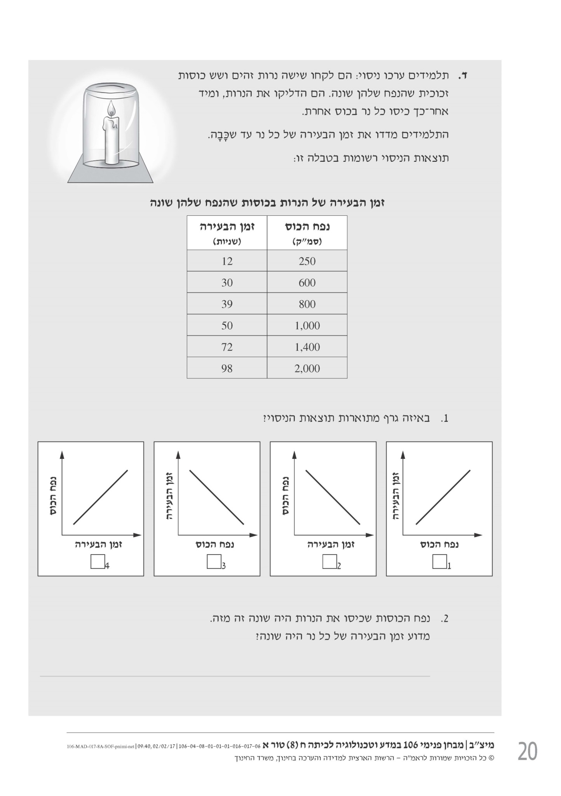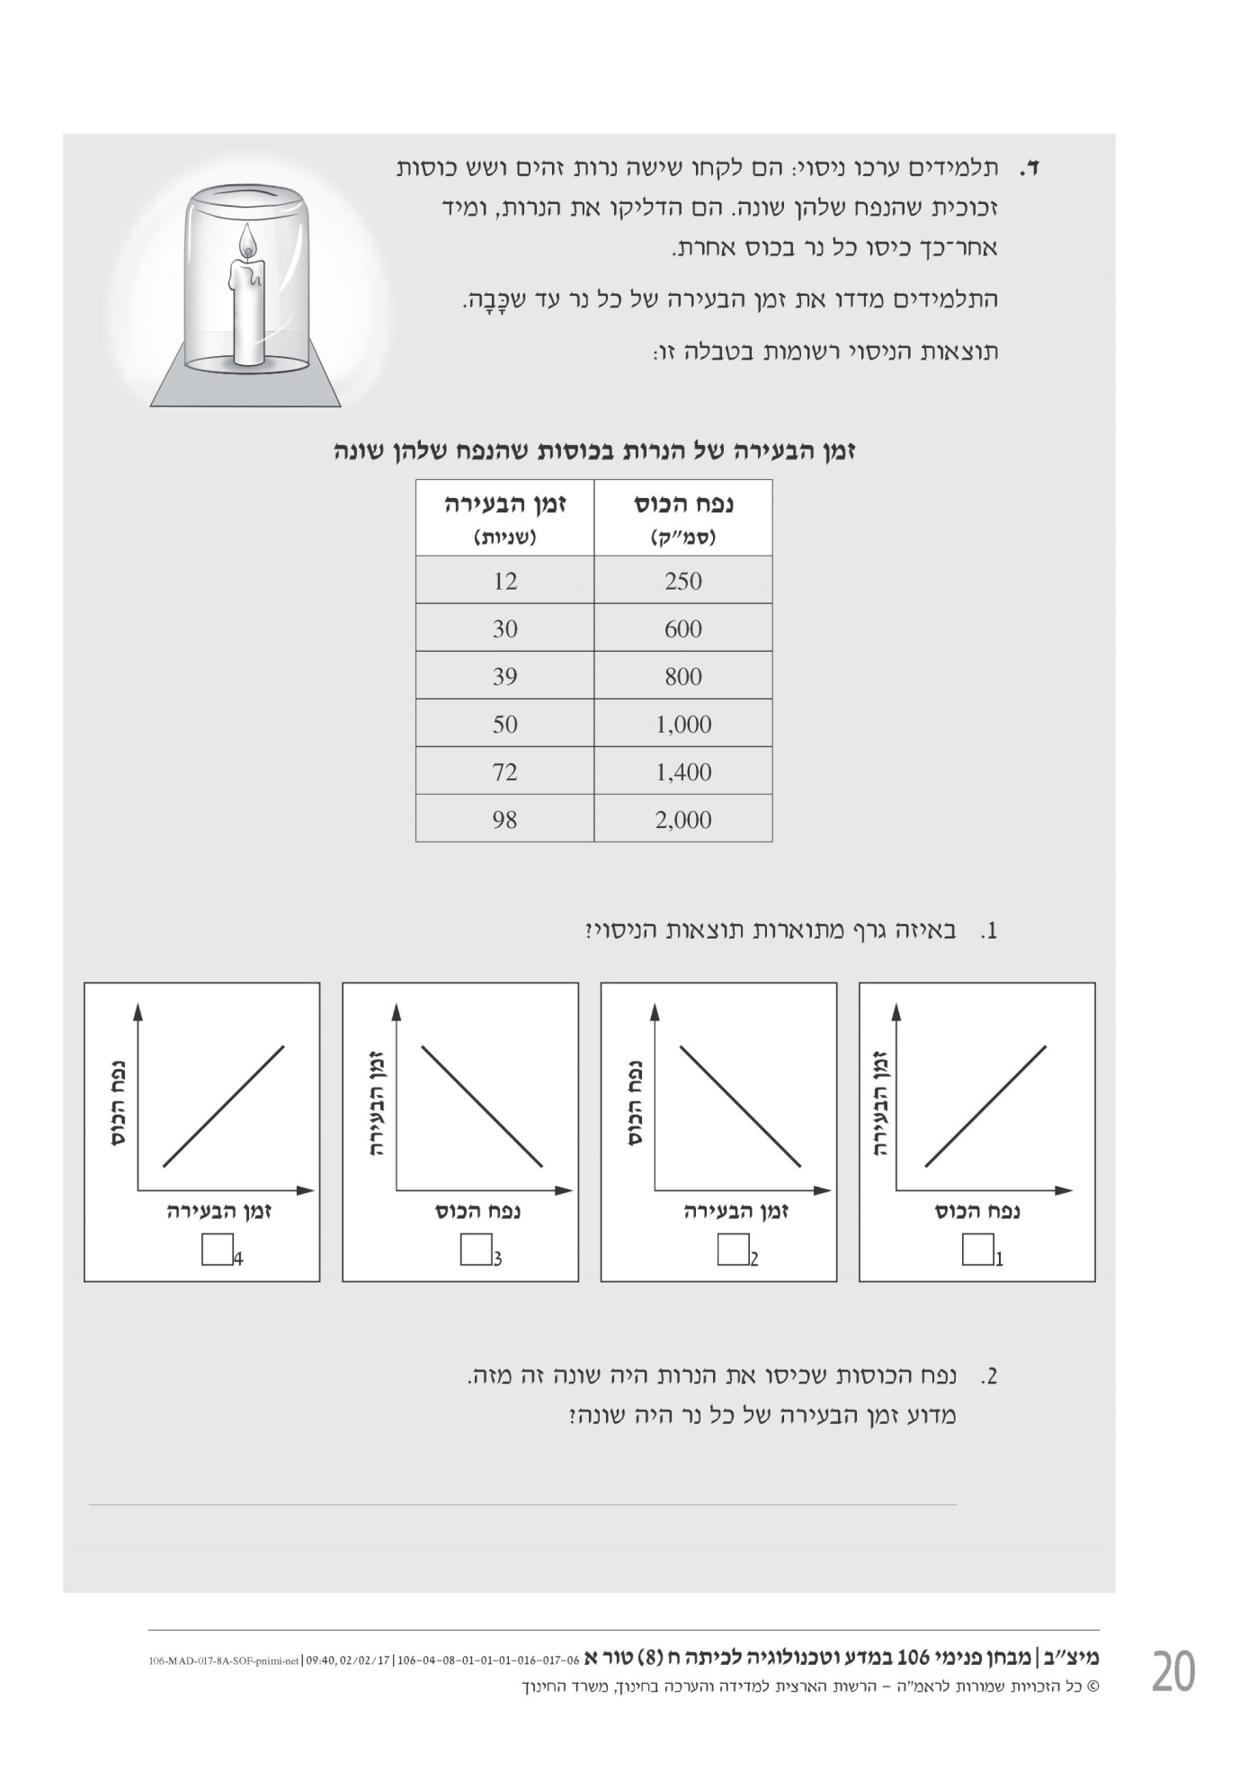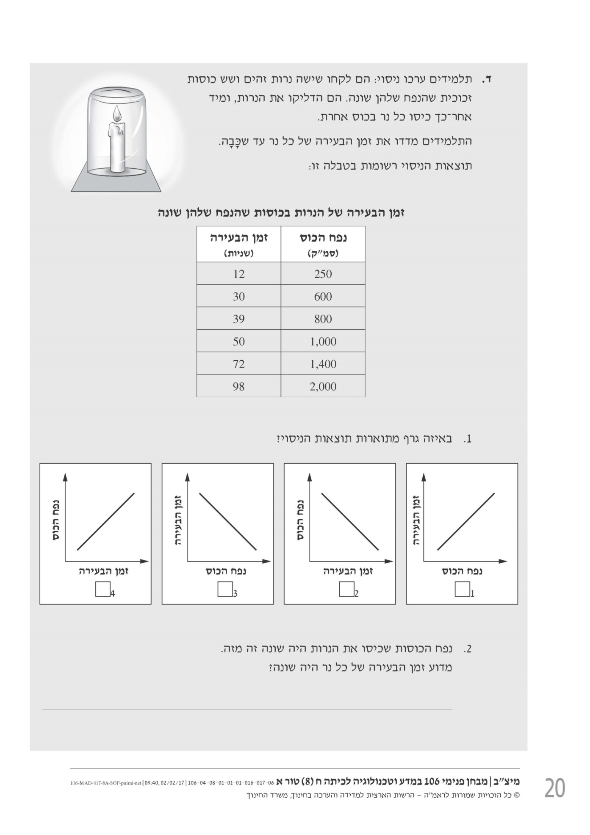

|  |  |  |  |  |
| --- | --- | --- | --- | --- |
|  |  |  |  |  |
| **מה הגורם המשפיע בגרף?** |  |  |  |  |
| **מהו הגורם המושפע בגרף?** |  |  |  |  |
| **האם מתאים לניסוי שבוצע?** |  |  |  |  |
| **מהי מגמת הגרף?**  **ככל .....אז.....** |  |  |  |  |
| **האם מגמת הגרף מתאימה לניסוי שבוצע?** |  |  |  |  |
| **הגרף המתאר נכונה את הניסוי הוא :** |  |  |  |  |